14 μαθημα, 14 mathhma, 02-05-2026, σαββατο 5-7 μμ,
Webex meeting recording: 14 02-05-2026 sabato INM 2026-20260502 1640-1
Recording link: https://uoa.webex.com/uoa/ldr.php?RCID=d14e1ba8b1ec28412b586fed270e23e9,
Password: MbwsFhX8

ΠΡΟΚΑΤΑΡΚΤΙΚΑ,
Thlefωνα
Πως βγαινει ο βαθμος,
ΑΠΑΝΤΗΣΕΙΣ ΕΡΓΑΣΙΩΝ, ΑΙ κλπ
ΕΡΓΑΣΙΕΣ για κατασκευασιμους, μιγαδικους,
ΕΠΑΝΑΛΗΨΙΣ, «Τα Μαθηματικα των ΑΡΙΘΜΗΤΙΚΩΝ ΣΥΣΤΗΜΑΤΩΝ»,

β-αδικη Εκφρασις μη-αρνητικών ακεραίων,

Εστω ακεραιος β>1 και (α₀ , α₁ , … α_{n} ) μια (n+1)-αδα, με n μη-αρνητικων ακεραιων.
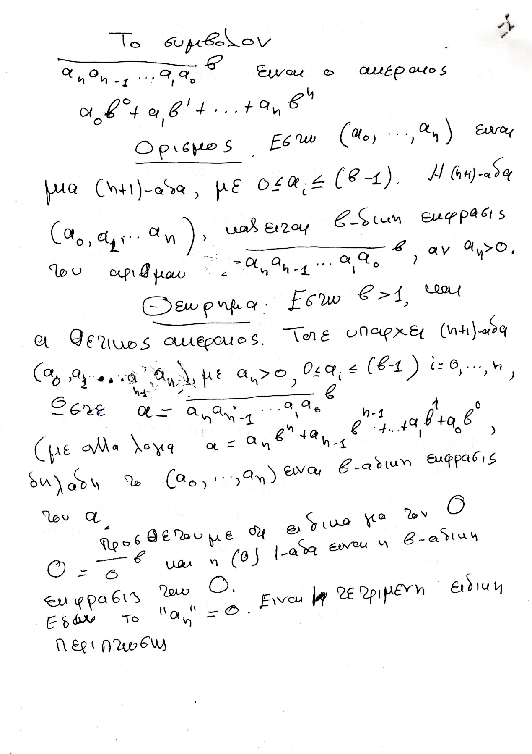

ΑΠΟΔΕΙΞΗ,

ΑΝΑΛΥΣΗ του θεματοσ,
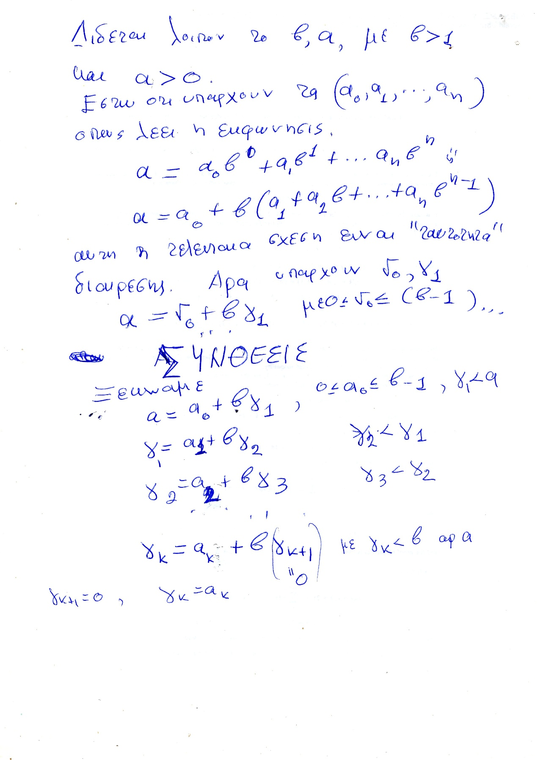
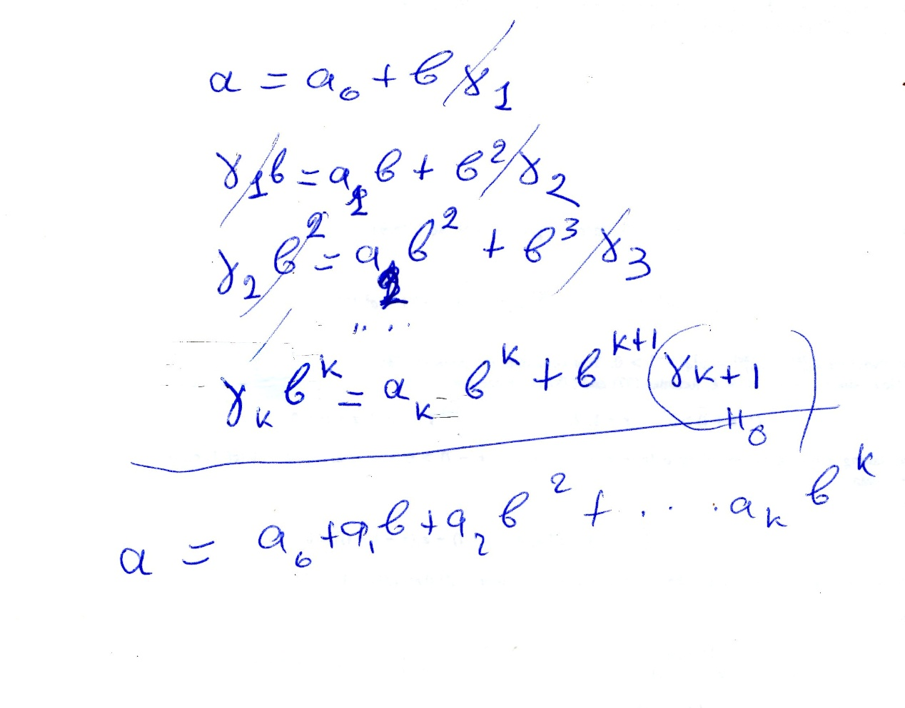
ΠΑΡΑΔΕΙΓΜΑΤΑ,

Ο 10-δικος 151246 να γραφει στο 11-δικο συστημα.
Στο 11-δικο συστημα τα ψηφια είναι
0, 1, 2, 3, 4, 5, 6, 7, 8, 9, Δ (=10)
Κανουμε τις διαιρεσεις που περιεχονται στην παραπανω αποδειξη
151246=1113749 +7
13749=111249+ Δ
1249= 11113 +6
113 = 1110 +3
10=11.0+Δ
Ώστε ο δεκαδικος 151246 , είναι στο 11-δικο
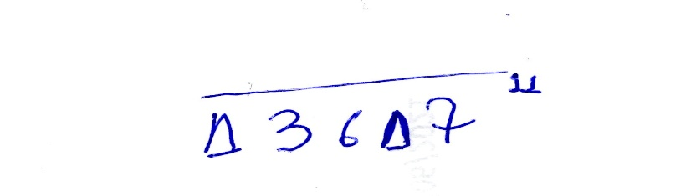

ΠΡΑΚΤΙΚΟ «ΤΙΠ»,
Η διαιρεση του ΕΥΚΛΕΙΔΗ β>1, α=βπ+υ με -1<θ<β.
Παμε στην περιοχη των ρητων α/β=π+(υ/β).
Είναι (υ/β)<1
Το ΚΟΜΠΙΟΥΤΕΡΑΚΙ δινει τον «δεκαδικο» (α/β). Το ακεραιο μεροσ αυτου είναι ο π (cool !).

ΑΡΙΘΜΗΤΙΚΑ ΣΥΣΤΗΜΑΤΑ, Numeral system,
https://en.wikipedia.org/wiki/Numeral_system,

google: αριθμητικο συστημα,
google: arithmetical system,

Positional systems, Place-value System, ΣΥΣΤΗΜΑ ΘΕΣΕΩΣ,

A number in the decimal numeral system is made up of digits, placed in different combinations. The structure of the numbers follows a system. That system is what we call the place-value system.
The place-value system is built up in such a way that each place where you can put a digit has a certain value. You can use as many places as you want to, like the thousandths place and the millionths place. Here are the different decimal places:
E.g. Το 10δικο που εχουμε σημερα

Ciphered numeral system, ΚΩΔΙΚΟΠΟΙΗΜΕΝΟ ΑΡΙΘΜΗΤΙΚΟ ΣΥΣΤΗΜΑ,
Britannica, https://www.britannica.com, ...
·In ciphered systems, names are given not only to 1 and the powers of the base b but also to the multiples of these powers....
Katz p.3,

ΑΙΓΥΠΤΙΑΚΟ ΙΕΡΟΓΛΥΦΙΚΟ ΑΡΙΘΜΗΤΙΚΟ ΣΥΣΤΗΜΑ,

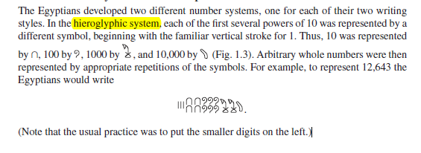
ΟΙ δυναμεις του 10 ειχαν διαφορετικο συμβολο εκαστη.

ΣΧΟΛΙΑΣΜΟΣ ΑΡΙΘΜΗΤΙΚΩΝ ΣΥΣΤΗΜΑΤΩΝ,

ΣΥΓΚΡΙΣΗΣ 10δικου συστηματος θεσεως και 10δικου κωδικοποιημενου συστηματος,

Το πρωτο απαιτει 10 ψηφια, το δευτερο απαιτει ψηφια για τις δυνaμεις του 10.

ΜΟΝΟΣΗΜΑΝΤΟ β-αδικων ΨΗΦΙΩΝ,

ΚΡΙΤΗΡΙΟ ΑΝΙΣΟΤΗΤΑΣ ΑΡΙΘΜΩΝ,
Πειραματικη παρατηρηση.
Συγκρινουμε ΖΕΥΓΑΡΙΑ ΑΡΙΘΜΩΝ, γραμμενους στο 10-δικο συστημα
1152 1149, 543678 543799
211111 199999, 20000 19999
Ποιος είναι ο μεγαλυτερος ?,
Ας τα σχολιασουμε

199999=10⁵ +9(10⁴ +10³ +10² +10+1)
211111=210⁵ + θετικοι αριθμοι
ΤΟ 10⁵ πως συγκρινεται με το 10⁴ +10³ +10² +10+1= (10⁵ -1)/(10-1)
ΠΡΟΦΑΝΩΣ 10⁵ > (10⁵ -1), (διατι ?)
Με το παρακατω εχουμε απλο κριτηριο συγκρισης μεγεθους.
Το παρακατω είναι η εργασια 2004, αρα δεν το αποδεικνυουμε

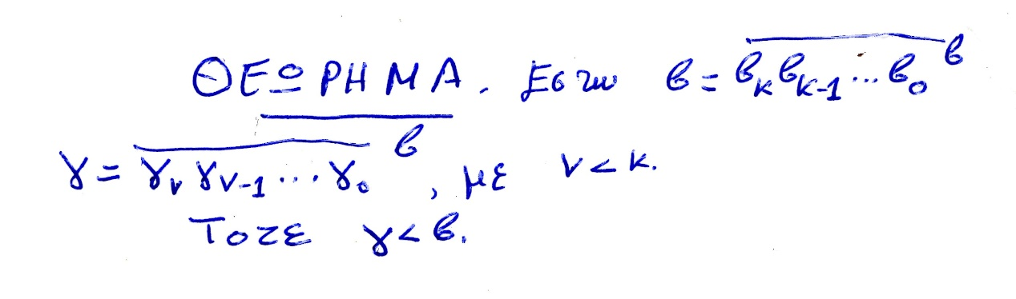

Θελει αποδειξη, einai h ergasia 2004,
Το παρακατω οεωρημα είναι συνδιασμος των προηγουμενων, και δινει πληρες κριτηριον για την ανισοτητα δυο φυσικων.
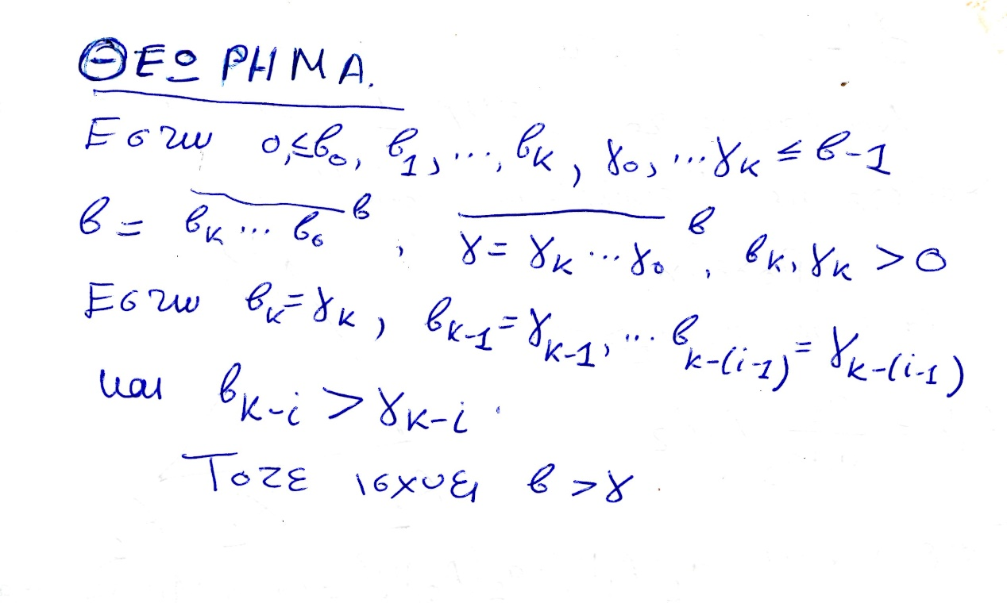
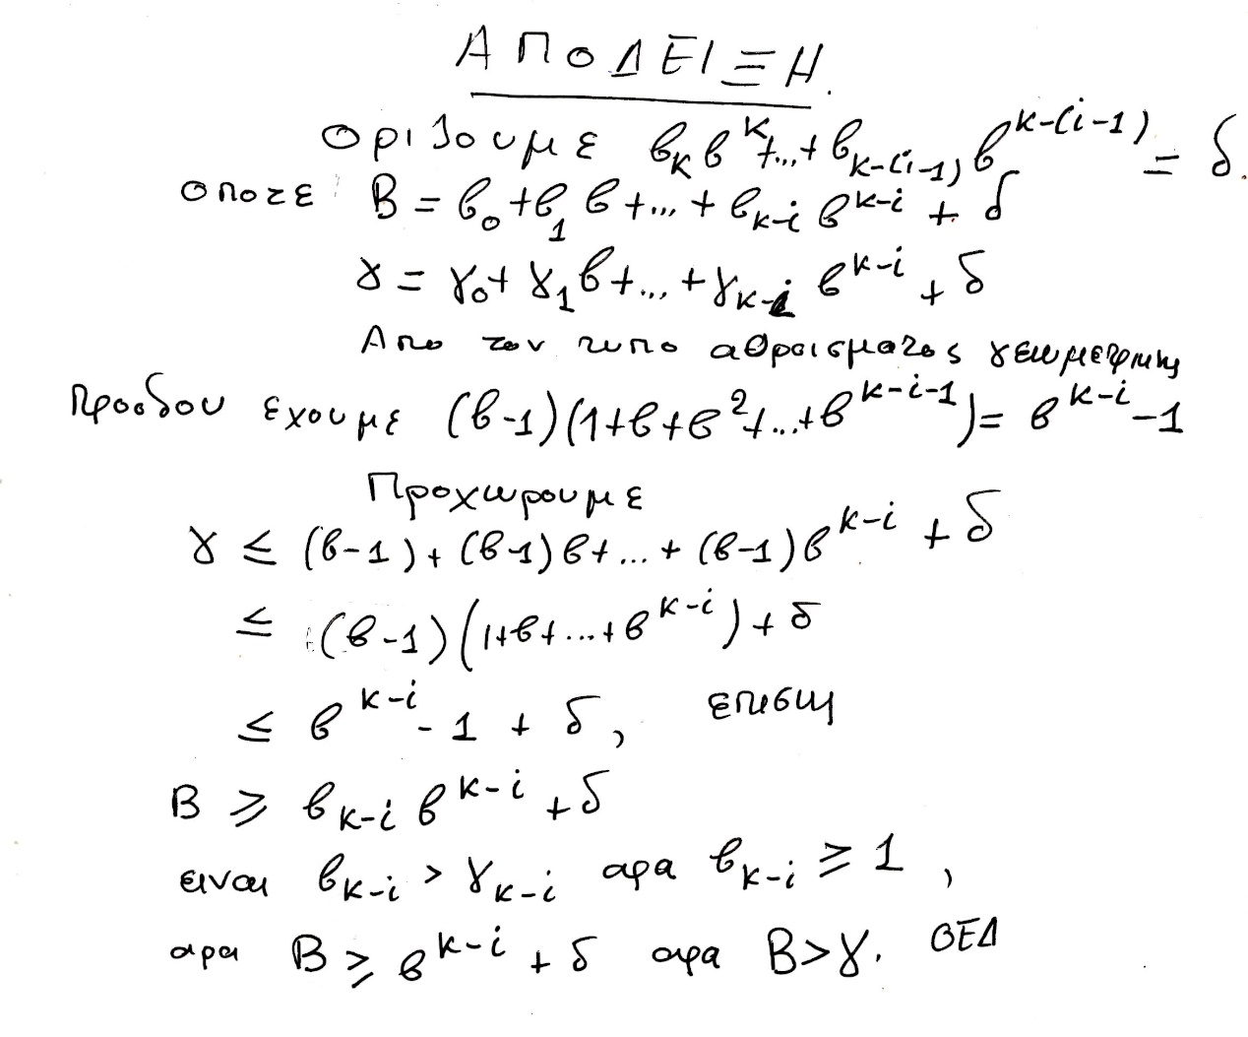
ΠΡΟΣΟΧΗ-ΔΙΟΡΘΩΣΗ. Ισχυει β_{k-I} >1 (kai oxi “μεγαλυτερο η ισον»)

Το παρακατω συγκεντρωνει τα προηγουμενα

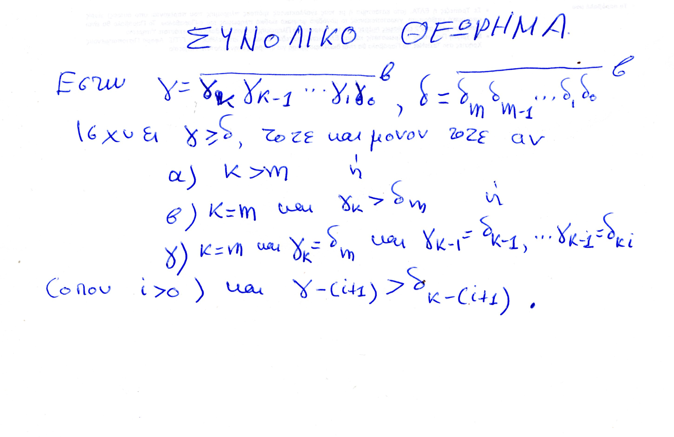
ΠΑΡΑΔΕΙΓΜΑ.
Από τους δυο κατωτερω αριθμους ποιος είναι μεγαλυτερος ?
76932391287389754623784365
76932391287289754623784365
76932391297289754623784365

ΛΗΜΑ ΤΗΣ ΠΡΟΣΘΕΣΗΣ
Το παρακατω ΛΗΜΜΑ μας δειχνη πως θα γινει η προσθεση.
ΠΑΡΑΔΕΙΓΜΑ,
Να προστεθουν οι αριθμοι 537+468,
Μια πρωτολεια (πρώτη λεία), σκεψη είναι
537+468=(510² +310¹ +7)+ (410² +610¹ +8)=(5+4)10² +(3+6)10¹ +(7+8)
Αρα τελειωσαμε ? πολύ απλο φαινεται
Οι συντελεστες των δυναμεων του 10 δεν είναι <10.
Νεα προσπαθεια
(5+4)10² +(3+6)10¹ +(7+8)=
(9)10² +(9)10¹ (10+5) =
(9)10² +(9)10¹ 10+5=(9)10² +(10)10¹ +5=(9)10² +(10)10¹ +5
(9)10² +10² +5
(10)10² +5=10³ + 5=1005

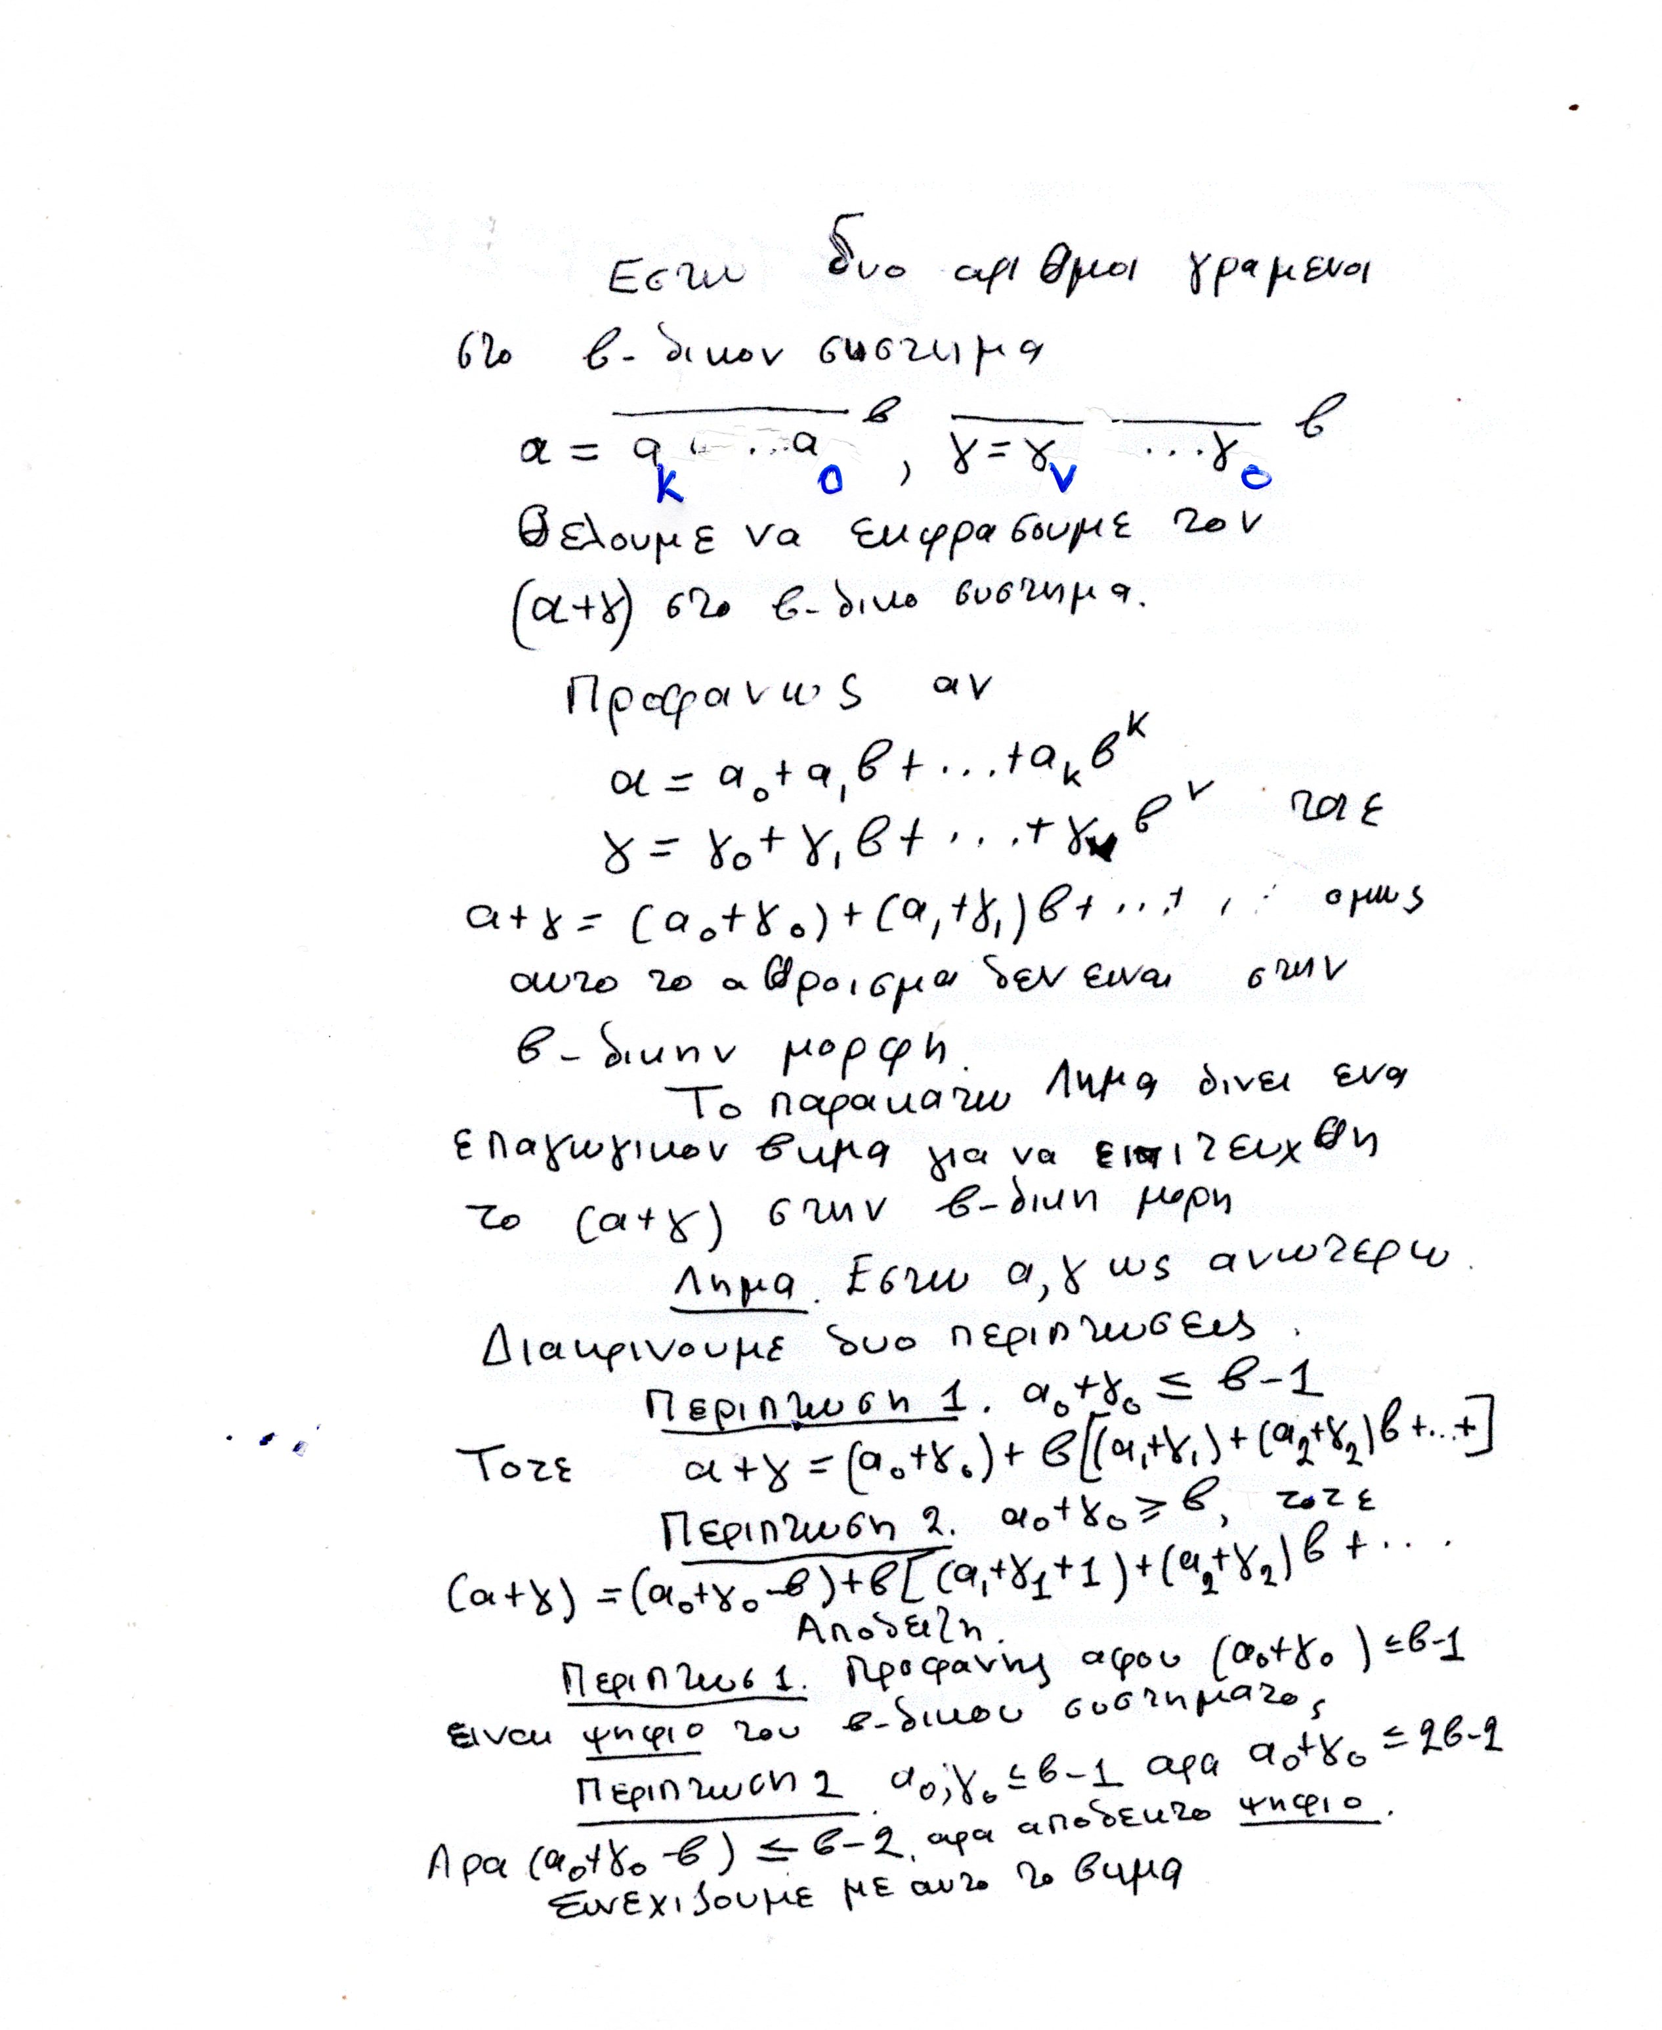

Κατωτερω υπαρχει παραδειγμα επαναλαμβανομενης χρησης του παραπανω λημματος.ΣΧΟΛΙΟ. Το
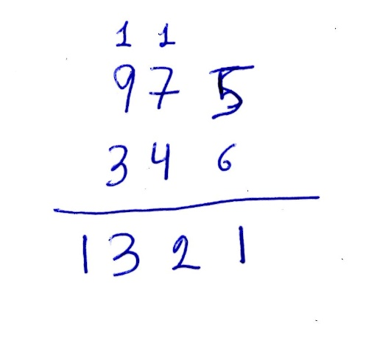

ΠΑΡΑΔΕΙΓΜΑ στην ΤΑΞΗ,
Στο δωδεκαδικο συστημα αριθμησης συμβολιζουμε το 10 με Δ, 11 με Ε και το 12 φυσικα ειναι το ??????.
Να προστεθουν στο δωδεκαδικο οι παρακατω δυο αριθμοι

